Міністерство освіти і наукки України
Тернопільський національний економічний університет

Факультет комп’ютерних інформаційних технологій

Кафедра комп’ютерної інженерії

Методичні вказівки до виконання конрольних завдань
з дисципліни
"Моделювання комп’ютерних систем"

Укладач:
кандидат технічних наук,
доцент Паздрій І.Р.

2013

Аналіз роботи розімкнутих СМО

Завдання1.
Одноканальна разімкнена СМО з найпростішими потоками

Постановка завдання
Розглянемо спочатку одноканальну разімкнену систему масового обслуговування з необмеженим часом очікування вимог і з найпростішими потоками. Найпростіший потік найбільш повно відповідає реаліям життя і характеризуєся такими особливостями:
- надходження вимог в систему на обслуговування відбувається по одному, то є ймовірність прибуття двох і більше вимог в один момент часу дуже мала, і нею можна знехтувати (потік вимог ординарний);
- ймовірність надходження подальших вимог в будь-який момент часу не залежить від можливості їх прибуття в попередні моменти ~ потік вимог без післядії;
- потік вимог стаціонарний.
Потрібно визначити:
- коефіцієнт використання каналу обслуговування;
- середню довжину черги, тобто середнє число машин, що знаходяться в черги, чекаючи звільнення каналу обслуговування;
- середнє число вимог, що знаходяться в системі, тобто в черзі і в каналі обслуговування.
Виявлення основних особливостей
Функціонування будь-якої системи масового обслуговування можна представити через всі її можливі стану, а також через інтенсивність переходу з одного стану в інший. Основними параметрами функціонування системи кількісного обслуговування є ймовірності її стану, тобто можливості наявності вимог (покупців, робітників, завдань, машин, неполадок) в системі -Р_{n}. Так, ймовірність Р₀ характеризує стан, коли в системі немає вимог і канал обслуговування простоює.
Важливими параметрами функціонування системи масового обслуговування є також середнє число вимог, що знаходяться в системі, тобто в черги і на обслуговуванні, - N_{syst} і середня довжина черги –N_{och}. Вихідними параметрами, що характеризують систему масового обслуговування, є:
- число каналів обслуговування (кас, комп'ютерів, підйомних кранів, ремонтних бригад) -N;
- число вимог (покупців, завдань, машин, неполадок) - m;
- інтенсивність надходження однієї вимоги на обслуговування, тобто число надходжень вимог в одиницю часу - λ;
- інтенсивність обслуговування вимог - µ.
Інтенсивність надходження вимоги на обслуговування визначається як величина, зворотна середньому часу між надходженнями двох суміжних вимог, - t_{p}
λ=1/ t_{p}
Інтенсивність обслуговування вимог визначається як величина, зворотна часу обслуговування одного вимоги, - t₀:
µ=1/ t₀
Розглянемо спочатку рішення задачі аналітичним методом.
Рішення задачі аналітичним методом
Стан системи масового обслуговування будемо зв'язувати з числом вимог, що знаходяться в системі:
• в системі немає жодної вимоги - імовірність стану P₀
• в системі знаходиться одна вимога - імовірність стану Р₁;
• в системі знаходиться n вимог - імовірність стану Р_{n},
Уявімо всі можливі стани системи масового обслуговування у вигляді розміченого графа станів. Кожен прямокутник графа, кількісно оцінюваний імовірністю станів Р_{n}, визначає одне з усіх можливих станів. Стрілки вказують, в який стан система може перейти і з якою інтенсивністю.
Перший прямокутник з імовірністю Р₀ визначає стан системи масового обслуговування, при якому канал обслуговування простоює через відсутність вимог у системі. З цього положення система масового обслуговування може перейти тільки в стан Р₁. Це означає, що в системі з'явиться одна вимога, так як вхідний потік ординарний. З інтенсивністю µ система може перейти також зі стану Р₁, в стан Р₀. Це означає, що єдине що знаходиться в системі вимога було обслужено раніше, ніж з'явилося нове.
Спочатку розглянемо сталий режим роботи системи масового обслу-говування, коли основні імовірнісні характеристики СМО постійні в часі, наприклад протягом години. Тоді інтенсивності вхідних і вихідних потоків для кожного стану будуть збалансовані. Ці збалансовані потоки можуть виглядати так:
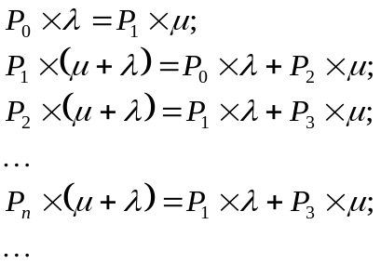

Позначимо величину λ / μ через ψ і назвемо її коефіцієнтом завантаження. З першого рівняння можна знайти значення Р₁:
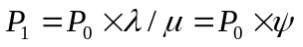
З другого рівняння знайдемо значення
Р₂: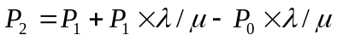
Но перший член
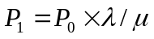
Отже, перший і третій скорочуються:
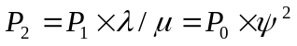
З третього рівняння знайдемо значення
Р₃: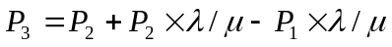
перший член
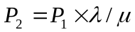
Отже, перший і третій також скорочуються:
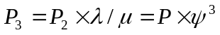
i т.д.:
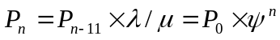
Використовуючи очевидну рівність
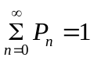

п:
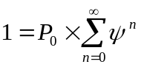

Так як 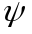 менше 1, то сума геометрично спадної прогресії дорівнює
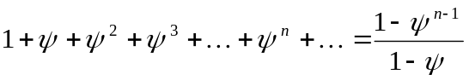

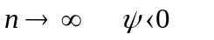При
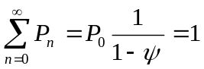

Звідси ймовірність простою каналу обслуговування визначається так:
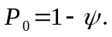
Імовірність того, що в системі знаходиться n вимог, визначається за 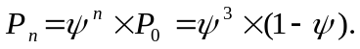формулою
Середнє число обслуговуваних вимог знаходяться в системі, може бути визначено таким чином:
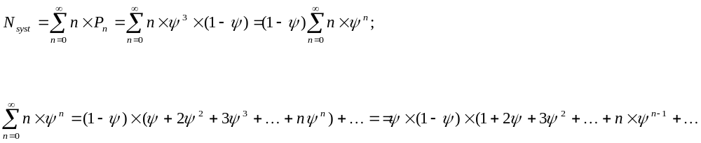

Вираз в останніх дужках є похідним від наступного виразу:

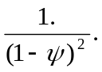

Тобто рівнe
Остаточне середнє число обслуговуваних вимог N_{syst}, що знаходяться в системі, визначається за формулою:
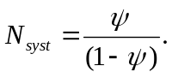
Середнє ж число вимог (машин), що знаходяться в черзі, буде обчислено так:
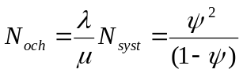
Середній час очікування вимоги можна визначити, знаючи середнє число вимог, що знаходяться в системі:
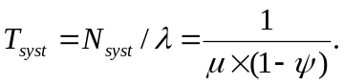
Використовуючи отримані вирази, визначимо основні параметри функціонування одноканальної розімкнутої СМО з найпростішими потоками на прикладі функціонування системи «Станок-виготовлення». Припустимо, що вхідний потік виробів, що надходять на обробку, є найпростішим потоком із середнім часом очікування в черзі 10 хв і часом обробки 6 хв. Тоді інтенсивність потоку виробів, що надходять на обслуговування, складе
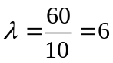 виробів в годину
Інтенсивність потоку виробів після обслуговування складе:
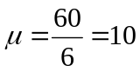 виробів в годину.
Звідки можливість просто каналу обслуговування визначається так:є
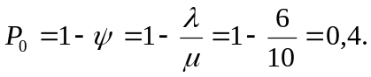
Середнє число обслуговуваних потреб N_{syst}, які знаходяться в системі:
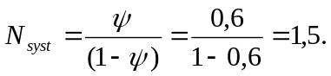
Середнє число потреб (машин), які знаходяться в черзі, буде вичислено так:
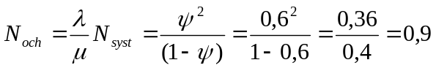

Рішення задачі імітаційним методом

Розглянемо тепер рішення цієї ж задачі імітаційним методом. Для полегшення побудови імітаційної моделі, зобразимо графічно процес функціонування одноканальної розімкнутої системи (рис. 1).
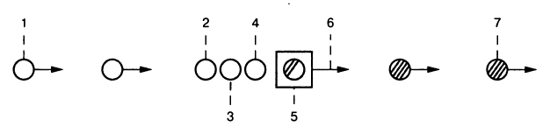
Рис. 1. Графічне зображення функціонування
одноканальної розімкнутої системи

Розглянемо всі події, що відбуваються в одноканальній розімкнутій системі:
1. Генерування вимог, що входять в систему (GENERATE - Генерувати).
2. Вхід вимог в чергу (QUEUE - Черга).
3. Перевірка зайнятості каналу обслуговування (SEIZE - Зайняти).
4. Вихід вимоги з черги (DEPART - Вийти).
5. Обслуговування вимоги (ADVANCE - Затримати).
6. Звільнення каналу обслуговування (RELEASE - Звільнити).
7. Вихід вимог із системи (TERMINATE - Завершити).
Оскільки вимоги не повертаються в систему, то ми маємо одноканальну розоімкнуту систему.

Побудова імітаційної моделі
Побудова імітаційної моделі почнемо з створення заголовка моделі, який може бути представлений, наприклад, у такому вигляді:

* GPSSW Smo_l_re.GPS
*************************************************
* Моделювання одноканальної *
* розімкнутої системи *
* з найпростішими потоками *
*************************************************
Надходження виробів до верстата моделюється оператором GENERATE, який в нашій задачі може бути записаний так:
GENERATE (Exponential(I,0,10))
У полі операнду А визначається інтервал часу між прибуттям двох ідучих одне за іншим виробів (вимог) до верстата (каналу обслуговування). У нашому прикладі використовується вбудована функція експоненціального розподілу часу між надходженнями в систему двох ідучих одне за іншим вимог. Середній час прибуття вимог становить 10 хв - це третій аргумент функції Exponential.
Надійшовший виріб (вимога) встає в чергу для обробки. Це можна промоделювати оператором QUEUE, який тільки в сукупності з відповідним оператором DEPART збирає статистичну інформацію про роботу модельованої черзі.
В нашому прикладі оператор QUEUE буде виглядати так:
QUEUE OCHER
У полі операнда А дається символьне або числове ім'я черги. У нашому прикладі черги дано ім'я OCHER. Бажано, щоб присвоюване ім'я відображало суть описуваного елемента системи.
Слідуючи логіці, виріб може вийти з черги тільки тоді, коли звільниться верстат (канал обслуговування). Для цього вводиться оператор SEIZE, який визначає зайнятість каналу обслуговування, та при звільненні останнього знахожєуваного попереду вимога виходить з черги і йде в канал на обслуговування. Це може виглядати так:
SEIZE STANOK
У полі операнда А дається символьне або числове ім'я каналу обслуговування. У нашій задачі каналу дано ім'я STANOK. Бажано, щоб присваиваемое ім'я відображало суть описуваного елемента системи.
Вихід виробу з черги на обслуговування фіксується оператором DEPART з відповідною назвою черги. У нашому прикладі це буде виглядати так:
DEPART OCHER
Далі має бути промодельовано час виготовлення виробу на верстаті. Для моделювання цього процесу використовується оператор ADVANCE, який в нашому завданні буде виглядати так:
ADVANCE (Exponentia1(1,0,61)
У полі операнда А виконується звернення до вбудованого в систему експоненціапьного розподілу із зазначенням середнього часу виготовлення виробу - 6 хв. Після обробки виробу на верстаті має бути надіслане повідомлення про звільнення каналу обслуговування. Це робиться за допомогою оператора RELEASE, який в нашій задачі записується так:
RELEASE STANOK
Слід особливо підкреслити, що парні оператори QUEUE і DEPART для кожної черги повинні мати одне і те ж, але своє унікальне ім'я. Це ж відноситься і до операторів SEIZE і RELEASE.
Після виготовлення виріб залишає систему. Ця дія моделюється оператором TERMINATE, який записується в програмі в такому вигляді:
TERMINATE 1
Число виробів (вимог), що пройшли виготовлення в нашій системі, приймемо рівним 10000.
Остаточно наша програма буде виглядати так, як показано на рисунку.

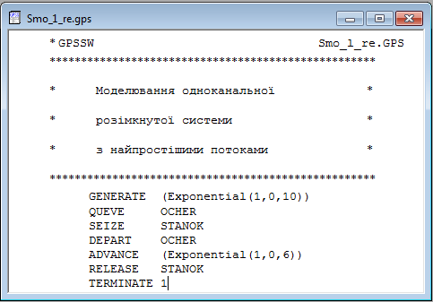
Вікно з моделлю одноканальної розімкнутої системи з найпростішими потоками

Підготовка до моделювання системи
Для початку моделювання:
• клацніть по пункту File головного меню системи. З'явиться випадаюче
меню;
• клацніть по пункту New (Створити) випадаючого меню. З'явиться діалогове вікно Новий документ;
• виділіть пункт Model і клацніть по кнопці ОК. З'явиться вікно моделі, в якому введіть дану програму.

Щоб викликати вікно для подання імітаційної моделі в системі GPSSW, можна також натиснути комбінацію клавіш Ctri + Alt + S.
Перед початком моделювання можна встановити вивід тих параметрів моделювання, які потрібні користувачеві. Для цього:
• клацніть по пункту Edit (Правка) головного меню системи або натисніть комбінацію клавіш Alt + E. З'явиться випадаюче меню;
• клацніть по пункту Settings (Установки) випадаючого меню. З'явиться діалогове вікно SETTINGS для даної моделі;
• клацніть по вкладці Reports (Звіти), в якій можна встановити потрібні вихідні дані. Для нашого прикладу це може виглядати так, як показано на рисунку.
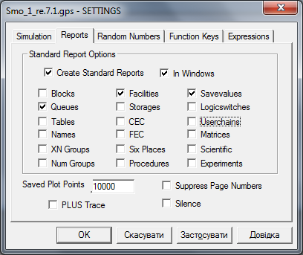

Вікто SETTINGS з установками для моделі одноканальної розімкнутої системи

Наявність галочки в віконцях говорить про те, що ця інформація буде виведена у вікні результатів моделювання. У нашому прикладі буде виведена інформація по наступних об'єктах:
• Facilities (Канали обслуговування);
• Queues (Черги).

Моделювання системи
Після створення імітаційної моделі необхідно відтранслювати. Для цього виконайте такі дії:
• клацніть по пункту Command головного меню системи або натисніть комбінацію клавіш Alt + C. З'явиться випадаюче меню;
• клацніть по пункту Create Simulation (Створити виконувану модель) випадаючого меню.

Після трансляції імітаційної моделі необхідно запустити її на виконання. Для цього:
• клацніть по пункту Command головного меню системи або натисніть комбінацію клавіш Alt + C. З'явиться випадаюче меню;
• клацніть по пункту START. З'явиться діалогове вікно Start Command:
• введіть в діалоговому вікні Start Command потрібне число прогонів моделі.
Проробимо невеликий експеримент. Промоделюємо нашу систему при різному числі прогонів моделі - різній кількості виготовлених виробів - і порівняємо результати моделювання з отриманими при аналітичному розрахунку.
Якщо в діалоговому вікні Start Command ввести число 100, 1000 або 10000 і клацнути по кнопці ОК, то результати моделювання у вікні REPORT будуть виглядати так, як показано на рисунку відповідно.
Нижче вказуються деякі результати моделювання з виготовленням 100, 1000 і 10000 виробів відповідно:
- START TIME (Початковий час) - 0.000, 0.000, 0.000;
- END TIME (Час закінчення) - 981.702, 9773.284, 101081.388.
Нижче вказуються результати моделювання каналу обслуговування (FACILITY) під ім'ям STANOK:
- ENTRIES (Число входів) - 101, 1001, 10000;
- UTIL. (Коефіцієнт використання) - 0.666, 0.639, 0.603;
- AVE. TIME (Середній час обслуговування) - 6.471, 6.238, 6.091.
Ще нижче вказуються результати моделювання черги (QUEUE) під ім’ям OCHER:
МАХ (Максимальна довжина черги) - 6, 8, 14;
AVE.CONT. (Середнє значення) - 0.828, 0.851, 0.862.

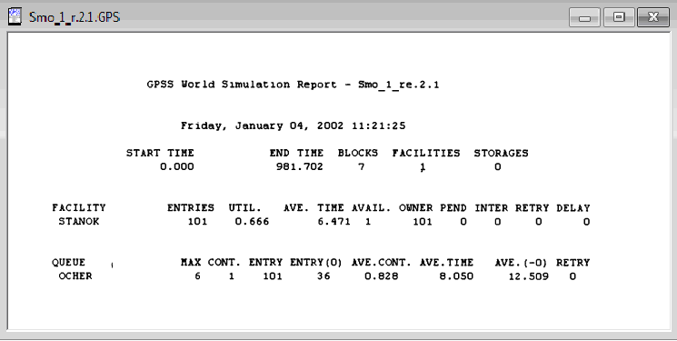
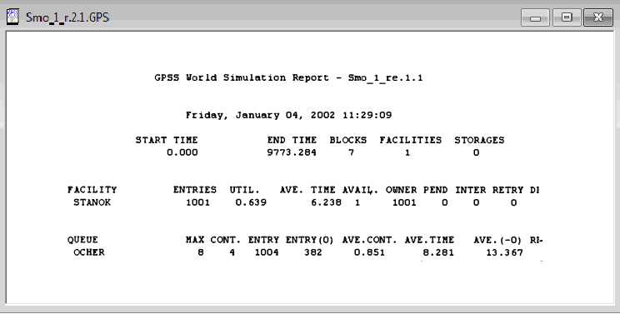
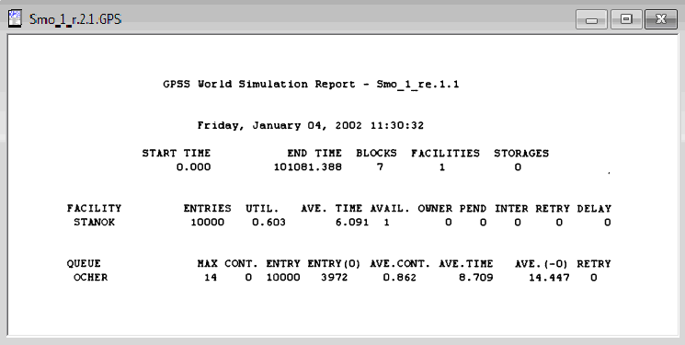

Вікно REPORT з різними варіантами результатів моделювання для імітаційної моделі одноканальної розімкнутої системи з найпростішими потоками.

Розмістимо результати, отримані шляхом аналітичного розрахунку і методом імітаційного моделювання при різному числі прогонів моделі, в табл. 5.1.
Таблиця 5.1
Параметри | Імітація виробів |  |  | Аналітичний  метод
Параметри | 100 | 1000 | 10000 | Аналітичний  метод
Час моделювання | 981,702 | 9773,284 | 101081,3 | -
Коефіцієнт використання верстата | 0,666 | 0,639 | 0,603 | 0,600
Середня довжина черги | 0,828 | 0,851 | 0,862 | 0,9
Порівнюючи результати вирішення однієї і тієї ж задачі аналітичним і імітаційним методами, бачимо, що при збільшенні числа випробувань (імітацій) результати, отримані імітаційним методом, наближаються до результатів аналітичного методу.

Завдання 2.
Одноканальна розімкнута СМО з рівномірними потоками
Вирішення цієї задачі аналітичним методом неможливо. Тому обмежимося тут використанням тільки імітаційного методу.
Постановка завдання
Припустимо, нам треба промоделювати роботу одноканальної системи масового обслуговування - розімкнутої, з рівномірним законом надходження вимог на обслуговування (ліфт-пасажири, вироби-контролер, програми-ЕОМ і т.д.). Припустимо, що нам відомий інтервал часу між надходженнями двох суміжних вимог, рівний 8 ± 2 хв, в якому визначається час надходження вимоги на обслуговування. Величина інтервалу часу між надходженнями двох суміжних вимог в систему підпорядковується рівномірному розподілу. Потрібно змоделювати процес функціонування системи і визначити наступні основні її характеристики:
- коефіцієнт використання каналу обслуговування;
- середній час використання каналу обслуговування;
- число входів в кожен канал обслуговування;
- середній вміст черги;
- середній час перебування вимоги в черзі;
- максимальний вміст черги;
- коефіцієнт використання черги.
Вимоги, що надходять у систему на обслуговування, не повертаються в неї, тобто ми маємо одноканальну розімкнуту систему масового обслуговування.
Виявлення основних особливостей
Для полегшення побудови імітаційної моделі, зобразимо графічно процес функціонування одноканальної розімкнутої системи з рівномірними потоками
.
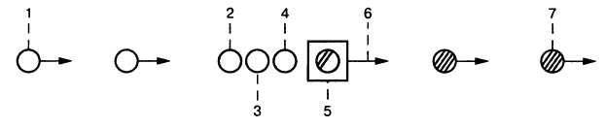
Графічне зображення функціонування одноканальної розімкнутої системи з рівномірними потоками

Розглянемо всі події, що відбуваються в одноканальній розімкнутій системі:
- Генерування вимог, що входять в систему (GENERATE - Генерувати).
- Вхід вимоги в чергу (QUEUE - Черга).
- Перевірка зайнятості каналу обслуговування (SEIZE - Зайняти).
- Вихід вимоги з черги (DEPART - Вийти).
- Обслуговування вимоги (ADVANCE - Затримати).
- Звільнення каналу обслуговування (RELEASE - Звільнити).
- Вихід вимоги з системи (TERMINATE - Закінчити).
Оскільки вимоги не повертаються в систему, то ми маємо одноканальну розімкнуту систему.

Створення імітаційної моделі
Створення імітаційної моделі почнемо з побудови заголовка моделі, яка може бути представлена, наприклад, у такому вигляді:
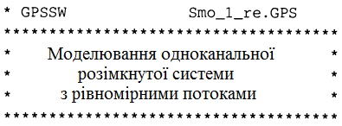
Програму роботи одноканальної розімкнутої СМО можна представити у вигляді послідовності декількох операторів.
Моделювання потоку вимог будемо виконувати за допомогою оператора GENERATE. У нашому прикладі він буде виглядати так:
GENERATE 8,2
У полі операнда А вказується середній інтервал часу між прибуттям двох суміжних вимог. У полі операнда В дано відхилення часу надходження вимог від середнього, яке відповідає рівномірному розподілу надходження вимог в систему в замкнутому інтервалі [6-10] з.
Збір статистичної інформації для черзі в системі можна забезпечити за допомогою операторів OUEUE і DEPART. Оператор OUEUE може бути записаний у такому вигляді:
OUEUE 1
У полі операнда А дається символьне або числове ім'я черги. У нашому прикладі вказано номер черги - 1. Вимога буде знаходитися в черзі до тих пір, поки не надійде повідомлення про звільнення каналу обслуговування. Для цього використовується оператор SEIZE, який визначає зайнятість каналу обслуговування, та при звільненні останнього знаходиться попереду вимога виходить з черги і йде в канал на обслуговування. Це може виглядати так:
SEIZE 1
У полі операнда А дається символьне або числове ім'я каналу обслуговування. У нашому прикладі використовується номер 1.
Вихід вимоги з черги в канал обслуговування фіксується оператором DEPART з відповідним номером черги. У нашому прикладі це буде виглядати так:
DEPART 1
Далі має бути промодельовано час перебування вимоги, безпосередньо обслуговується, в каналі обслуговування. Це час у нашому прикладі становить 7 ± 1 с. Для моделювання цього процесу використовується оператор ADVANCE, який в нашому завданні буде виглядати так:
ADVANCE 7,1
Після обслуговування вимога виходить з каналу обслуговування. Для цього системі повинно бути послане повідомлення про звільнення каналу обслуговування.
Це робиться за допомогою оператора RELEASE, який в нашій задачі записується так:
RELEASE 1
Слід особливо підкреслити, що парні оператори QUEUE і DEPART для кожної черги повинні мати одне і те ж, але своє унікальне ім'я або номер. Це ж відноситься і до операторів SEIZE і RELEASE.
У нашому прикладі для ідентифікації імені черзі і каналу використаний номер 1.
Далі вимога виходить з системи за допомогою оператора TERMINATE, який записується в такому вигляді:
TERMINATE 1
І нарешті, останній оператор - керуюча команда START - визначає, скільки вимог буде обслуговуватися в процесі моделювання системи:
START 200

Представлення імітаційної моделі
Для представлення імітаційної моделі виконайте такі дії:
• клацніть по пункту File головного меню системи. З'явиться випадаюче меню;
• клацніть по пункту New меню, що випадає. З'явиться діалогове вікно Новий документ;
• виділіть пункт Model і клацніть по кнопці ОК. З'явиться вікно моделі, в якому введіть дану програму. Це буде виглядати так, як показано на рисунку.
Щоб викликати вікно для подання імітаційної моделі в системі GPSSW, можна також натиснути комбінацію клавіш Ctrl + Alt + S.

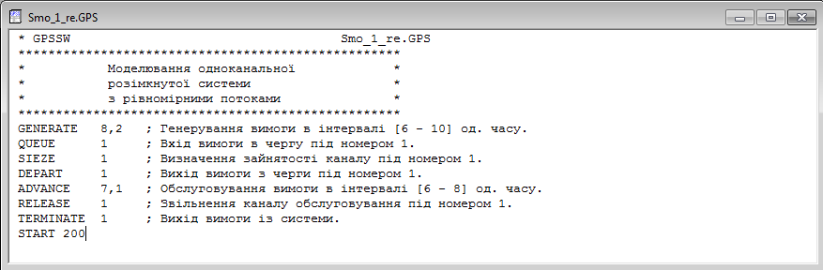
Вікно імітаційної моделі одноканальної розімкнутої СМО

Ця ж модель може мати й іншу форму запису. Для цього:
• клацніть по пункту Edit головного меню системи або натисніть комбінацію клавіш Alt + E. З'явиться випадаюче меню;
• клацніть по пункту Settings випадаючого меню. З'явиться діалогове вікно SETTINGS для даної моделі;
• клацніть по вкладці Function Keys (Функціональні клавіші). У розділі Model Tabstops виберіть перемикач twips, після чого активізується кнопка Застосувати. Для нашого прикладу це може виглядати так, як показано на рисунку.
• клацніть по кнопці Застосувати, а потім - по кнопці ОК.
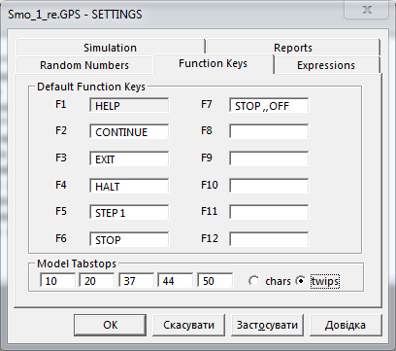
Вікно SETTINGS з установками для імітаційної моделі одноканальної розімкнутої СМО

Представлена ​​ програма змінить свій вигляд і може тепер виглядати так, як показано на наступному рисунку, з невеликими змінами.
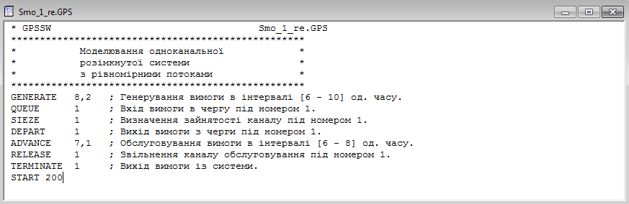
Вікно імітаційної моделі одноканальної розімкнутої СМО з іншою формою представлення
Підготовка системи до моделювання

Перед початком моделювання можна встановити вивід тих параметрів, які необхідно отримати в процесі моделювання. Для цього:
• клацніть по пункту Edit (Правка) головного меню системи або натисніть комбінацію клавіш Alt + E. З'явиться випадаюче меню;
• клацніть по пункту Settings (Установки) випадаючого меню. З'явиться діалогове вікно SETTINGS для даної моделі, в якому можна встановити потрібні вихідні дані. Для нашого прикладу це може виглядати так, як показано на рисунку.

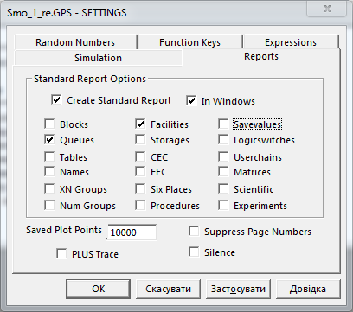
Вікно SETTINGS з відкритою вкладкою Reports для імітаційної моделі одноканальної разомкутой СМО

Наявність галочки в віконцях говорить про те, що ця інформація буде виведена у вікні результатів моделювання. У нашому прикладі буде виведена інформація для наступних об'єктів:
• Facilities (Канали обслуговування);
• Queues (Черги).

Моделювання системи
Після створення імітаційну модель необхідно відтранслювати і запустити на виконання. Для цього:
• клацніть по пункту Command головного меню системи або натисніть комбінацію клавіш Alt + C. З'явиться випадаюче меню;
• клацніть по пункту Create Simulation (Створити виконувану модель) ви-падаючого меню.
Так як в моделі є керуюча команда START, то вихідна імітаційна модель буде виконуватися після транслювання, якщо в ній немає помилок.
Буде виконуватися то число прогонів, яке зазначено в піле операнда А команди START - 200. Потім з'явиться вікно JOURNAL (Журнал) і результати роботи програми у вікні REPORT (Звіт), як показано на рисунку.
У верхньому рядку вказується:

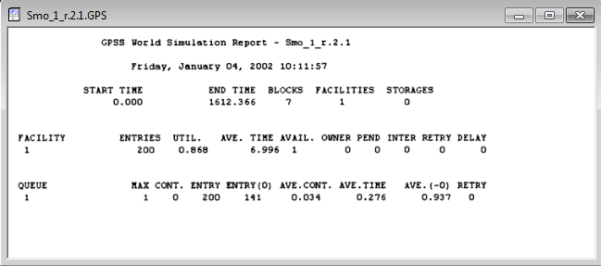
Вікно REPORT з результатами моделювання одноканальної розімкнутої СМО з рівномірними потоками

• START TIME (Початковий час) - 0.000;
• END TIME (Час закінчення) - 1612.366;
• BLOCKS (Число блоків) - 7;
• FACILITIES (Число каналів обслуговування) - 1;
• STORAGES (Число накопичувачів) - 0.
Нижче вказуються результати моделювання для каналу обслуговування (FACILITY) під номером 1:
• ENTRIES (Число входів) - 200;
• UTIL. (Коефіцієнт використання) - 0.868;
• AVE. TIME (Середній час обслуговування) - 6.996;
• AVAIL. (Доступність) - 1;
• OWNER-0;
• PEND-0;
• INTER -0;
• RETRY (Повтор) - 0;
• DELAY (Відмова) - 0.
Нижче вказуються результати функціонування черги (QUEUE) під номером 1:
• МАХ (Максимальний вміст) - 1;
• CONT. (Поточне утримання) - 0;
• ENTRY (Число входів) - 200;
• ENTRY (O) (Число нульових входів) - 141;
• AVE.CONT. (Середнє число входів) - 0.034;
• AVE.TIME (Середній час) - 0.276;
• AVE. (-O) - 0.937;
• RETRY-0.

Завдання 3.
Багатоканальна розімкнута СМО з найпростішими потоками

Постановка завдання
Припустимо, задана багатоканальна розімкнута система масового обслуговування з необмеженим часом очікування і з найпростішими потоками, яка найбільш відповідає дійсності. Система характеризується наступними особливостями:
• надходження вимог в систему на обслуговування відбувається по одному, тобто ймовірність надходження двох і більше вимог в один момент часу дуже мала, і нею можна знехтувати (потік вимог ординарний);
• ймовірність надходження подальших вимог в будь-який момент часу не залежить від імовірності їх надходження в попередні моменти - потік вимог без післядії;
• потік вимог стаціонарний.
Виявлення основних особливостей
Функціонування багатоканальної розімкнутої системи масового обслуговування можна описати через всі можливі її стани і через інтенсивність переходу з одного стану в інший.
Основними параметрами функціонування СМО є імовірності стану системи, тобто можливість наявності n вимог (покупців, робочих, завдань, машин, неполадок) в системі - . Так, ймовірність характеризує стан, коли в системі немає вимог та всі канали обслуговування простоюють, - коли в системі знаходиться тільки одна вимога, і т.д.
Важливим параметром функціонування системи масового обслуговування є також середнє число вимог, що знаходяться в системі (тобто в черзі і на обслуговуванні), - - і середня довжина черги -. Вихідними параметрами, що характеризують систему масового обслуговування, є:
• число каналів обслуговування (касс, комп'ютерів, підйомних кранів, ремонтних бригад) - N;
• інтенсивність надходження однієї вимоги на обслуговування - ;
• інтенсивність обслуговування вимоги - µ.
Інтенсивність надходження на обслуговування однієї вимоги визначається як величина, зворотня часу між надходженнями двох суміжних потреб на обслуговування, -:
Інтенсивність обслуговування вимог визначається як величина, обернена часу обслуговування одного вимоги, -:
Розглянемо спочатку рішення задачі аналітичним методом. Для цього представимо всі можливі стани системи масового обслуговування у вигляді розміченого графа станів (рис. 5.12). Кожен прямокутник графа визначає одне з усіх можливих станів, кількісно оцінений ймовірністю станів . - це можливість наявності в системі n вимог. Стрілки на графі вказують, в який стан система може перейти і з якою інтенсивністю. При цьому в багатоканальній СМО необхідно розрізняти два випадки:
• число вимог n, що надійшли в систему, менше кількості каналів обслуговування N, тобто всі вони знаходяться на обслуговуванні ;
• число вимог n, що надійшли в систему, більше або дорівнює числу каналів обслуговування , тобто N вимог обслуговуються, а решту r очікують у черзі
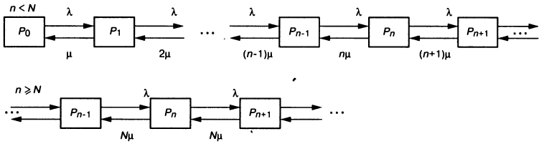
Розмічений граф станів багатоканальної розімкнутої СМО

Перший прямокутник з імовірністю визначає стан системи масового обслуговування, при якому всі канали обслуговування простоюють через відсутність вимог в ній. З цього положення СМО може перейти тільки в стан , і тоді в ній з'явиться одна вимога, так як вхідний потік вимог ординарний. З інтенсивністю µ система може перейти також з стану в стан , якщо єдина вимога, що знаходилося в системі, була обслуговано раніше, ніж з'явилося нове, і т.д.
Аналітичний метод розв'язання задачі
Обмежимося розглядом сталого режиму роботи системи масового обслуговування, коли основні імовірнісні характеристики СМО постійні в часі. Тоді інтенсивності вхідних і вихідних потоків для кожного стану будуть збалансовані. Ці баланси виглядають наступним чином. Якщо , то:
;
;
;
…
Якщо , то:
…
…
Позначимо величину , як і раніше, через і назвемо її коефіцієнтом завантаження.
Розглянемо спочатку перший випадок, коли . З першого рівняння можна знайти значення :
.
З другого рівняння знайдемо значення :
.
Але перший член
.
Отже, перший і третій скорочуються:
.
З третього рівняння знайдемо значення :
.
Але перший член
.
Отже, перший і третій скорочуються:
Аналогічні вирази можна отримати і для інших ймовірностей станів. Аналізуючи отримані вирази, обчислюємо рекурентний вираз для визначення ймовірності стану системи, коли число вимог, які знаходяться в системі n менше числа каналів обслуговування, N:
Розглянемо тепер другий випадок, коли. У цій ситуації рекурентий вираз для визначення ймовірності стану системи буде записано у такому вигляді:
Використовуємо очевидну рівність
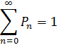
Звідки
.
Припустимо, що наша система має два канали обслуговування: N = 2. Інтервал часу між надходженнями суміжних вимог складає 10 хв. Середній час обслуговування вимоги становить 2 хв. Тоді коефіцієнт завантаження V = 2/10 = 0,2.
Потрібно визначити:
• ймовірність відсутності вимог у системі - :
• ймовірність наявності однієї вимоги в системі :
;
• ймовірність наявності двох вимог в системі - :
Імітаційний метод розв'язання задачі
Зобразимо графічно процес функціонування двоканальної розімкнутої системи масового обслуговування. На наступному рисунку представлені основні події, які виникають в процесі роботи багатоканальної розімкнутої СМО. Охарактеризуємо кожну подію, що виникла в системі що модулюється:
1. Надходження вимог в систему (GENERATE).
2. Вхід вимоги в накопичувач (ENTER).
3. Визначення каналу обслуговування (TRANSFER).
4. Очікування звільнення одного з каналів обслуговування (SEIZE).
5. Вихід вимоги з накопичувача (LEAVE).
6. Час обслуговування вимоги в каналі обслуговування (ADVANCE).

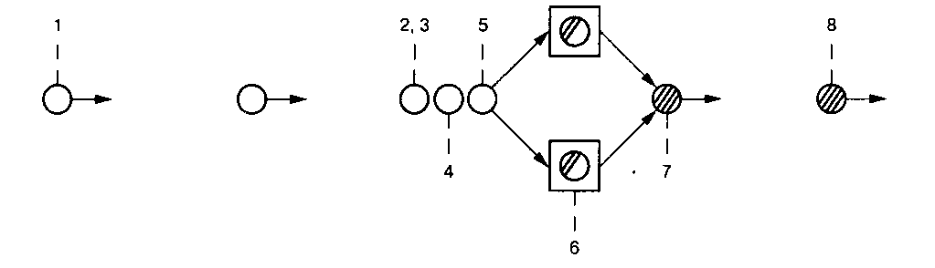
Процес функціонування багатоканальної розімкнутої СМО з найпростішими потоками

7. Звільнення каналу обслуговування (RELEASE).
8. Вихід вимоги з системи (TERMINATE).

Побудова імітаційної моделі
Побудова імітаційної моделі, почнемо з створення заголовка моделі, який може бути представлений, наприклад, у такому вигляді:

; GPSSW File Smo_2_re.GPS
*********************************************
* Побудова двохканальної розімкнутої системи *
* з простими потоками *
****************************************
Програму роботи двоканальної розімкнутої СМО можна представити у вигляді трьох секторів.
У першому секторі вказується місткість СМО. Це можна виконати за допомогою оператора STORAGE (Накопичувач), який в нашому прикладі буде виглядати так:
NAK STORAGE 3
Далі будемо моделювати потік вимог в систему і їх обслуговування. Моделювання потоку вимог будемо виконувати за допомогою оператора GENE RATE (Генерувати). У нашому прикладі він буде виглядати так:
GENERATE (Exponential (1,0,10))
У полі операнда А здійснюється звернення до вбудованого експоненціальним розподілом, за допомогою якого можна моделювати найпростіший потік вимог, що надходять в систему. Середній інтервал часу між надходженнями суміжних вимог у нас прийнятий рівним 10 одиницям часу.
Збір статистичної інформації для багатоканальної системи можна забезпечити за допомогою операторів ENTER і LEAVE. Оператор ENTER може бути записаний у такому вигляді:
ENTER NAK
У полі операнда А вказано ім'я накопичувача, місткість якого повинна бути заздалегідь визначена.
Оскільки СМО багатоканальна, то необхідно використовувати оператор TRANSFER для забезпечення можливості напряму вимог до незайнятого каналу:
TRANSFER BOTH, KANl, KAN2
Спочатку вимога направляється до оператора, що має символічну мітку KAN1. Цим оператором є SEIZE, який записується так:
KANl SEIZE CAN1
Якщо канал обслуговування з символічною міткою KAN1 зайнятий, то вимога направляється до оператора, що має символічну мітку KAN2. Таким чином, наступним оператором буде:
До AN 2 SEIZE CAN2
У вільному каналі обслуговування вимога буде обслуговано. Але попередньо вимога повинна запам'ятати канал, в який воно потрапило на обслуговування. Для цього використовується оператор ASSIGN (Присвоїти) - з його допомогою в параметрі вимоги під номером 1 запам'ятовується ім'я каналу, в який вимогу пішло на обслуговування. Присвоєння буде виглядати так:
ASSIGN 1, CAN1
Далі, після визначення вільного каналу і запису його імені за допомогою оператора TRANSFER вимога направляється до оператора з символічною міткою сомі. Це виглядає так:
TRANSFER, сомі
Вимога при направленні в канал спочатку потрапляє в оператор LEAVE (Залишити). Це буде виглядати так:
COME LEAVE NAK
Після виходу з накопичувача вимога поступає в канал на обслуговування. Ця дія виконується за допомогою оператора ADVANCE і записується так:
ADVANCE (Exponential (1,0,2))
У полі операнда А здійснюється звернення до вбудованого експоненціальним розподілом, за допомогою якого можна моделювати час обслуговування вимоги в каналі обслуговування. Середній час обслуговування у нас прийнято рівним 2 одиницям часу.
Після обслуговування вимога виходить з каналу обслуговування, і повинен з'явитися сигнал про звільнення останнього. Це робиться за допомогою оператора RELEASE (Звільнити):
RELEASE PI
Оператор вимоги під номером Р1 містить ім'я звільняючого каналу обслуговування. Далі вимога виходить з системи за допомогою оператора TERMINATE, який записується в такому вигляді:
TERMINATE 1
І нарешті, останній оператор - керуюча команда START - визначає, скільки вимог надійде в процесі моделювання системи:
START 10000

Представлення імітаційної моделі
Для представлення імітаційної моделі виконайте такі дії:
• клацніть по пункту File головного меню системи. З'явиться випадаюче меню;
• клацніть по пункту New (Створити) випадаючого меню. З'явиться діалогове вікно Новий документ;
• виділіть пункт Model і клацніть по кнопці ОК. З'явиться вікно моделі, в якому введіть дану програму. Воно буде виглядати так, як показано на рисунку.

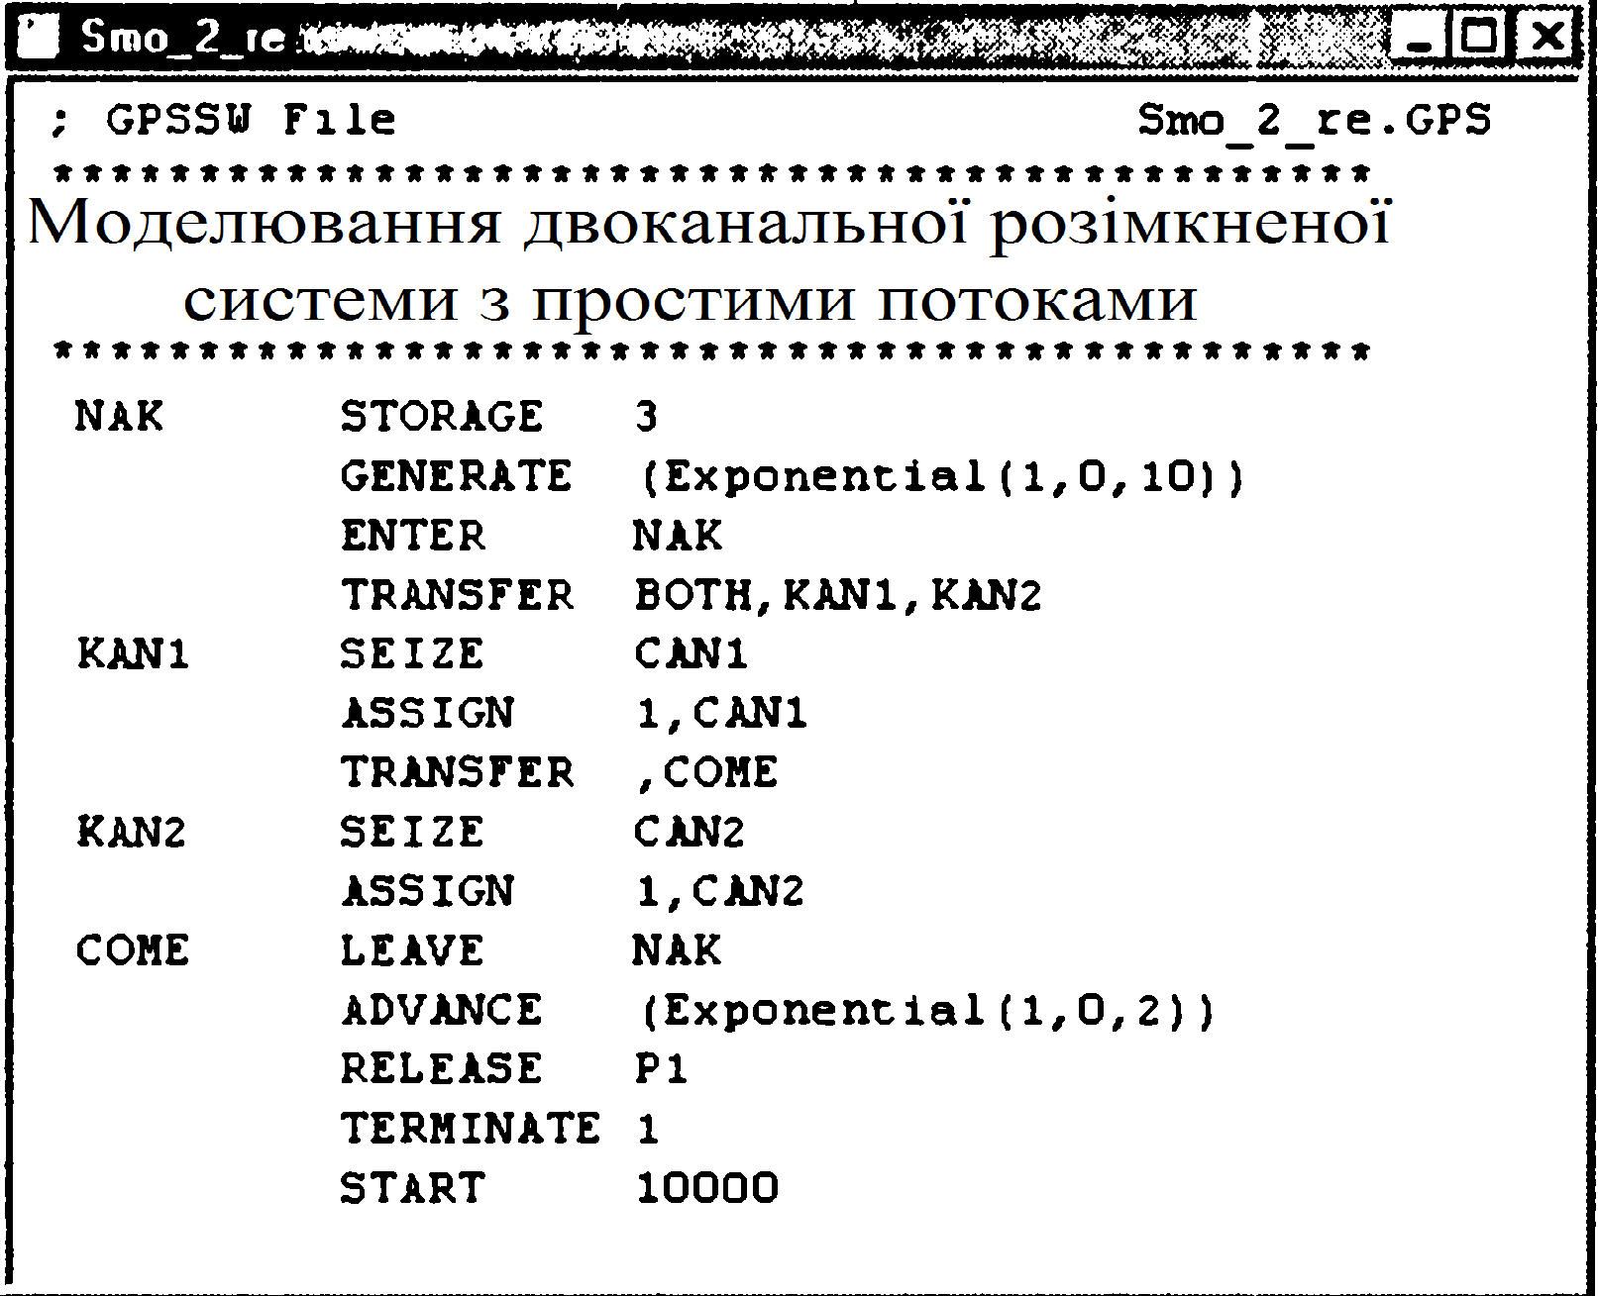
Вікно імітаційної моделі двоканальної розімкнутої СМО

Щоб викликати вікно для подання імітаційної моделі в системі GPSSW, можна також натиснути комбінацію клавіш Ctrl + Alt + S.

Підготовка системи до моделювання

Перед початком моделювання можна встановити висновок тих параметрів, які необхідно отримати в процесі моделювання. Для цього:
• клацніть по пункту Edit (Правка) головного меню системи або натисніть комбінацію клавіш Alt + E. З'явиться випадаюче меню;
• клацніть по пункту Settings (Установки) випадаючого меню. З'явиться діалогове вікно SETTINGS для даної моделі, в якому можна встановити потрібні вихідні дані. Для нашого прикладу воно може виглядати так, як показано на рисунку.
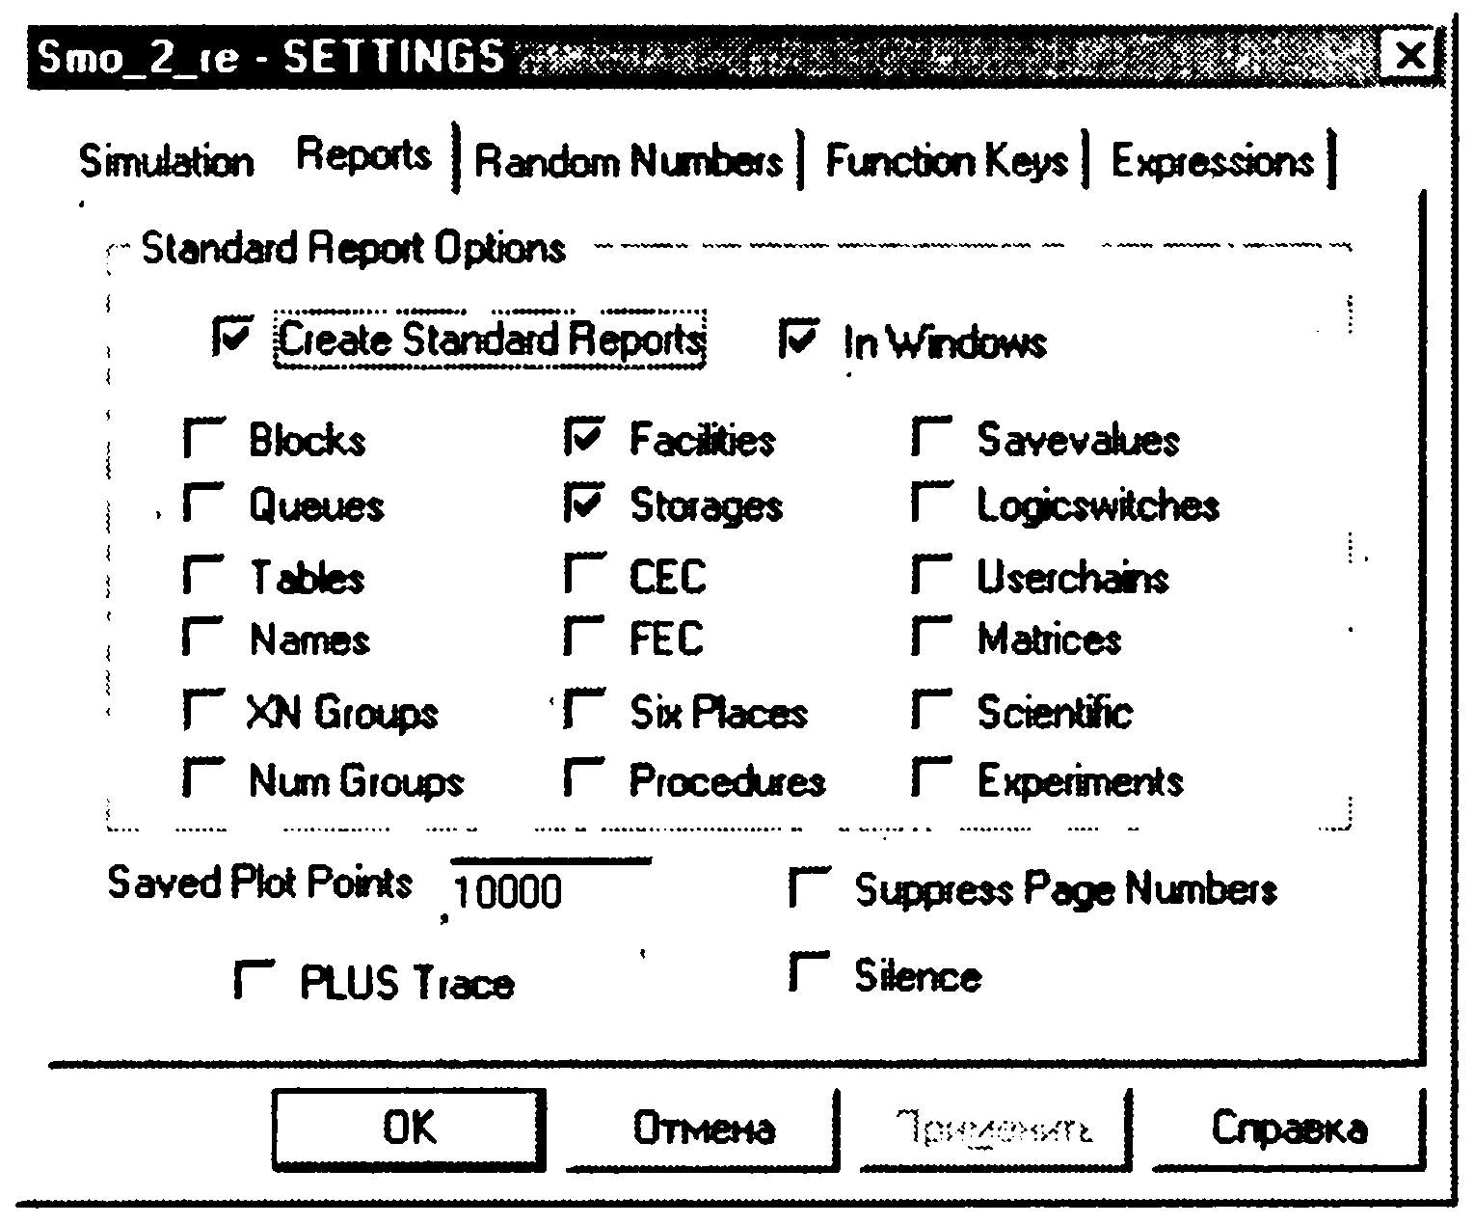
Вікно SETTINGS з установками для імітаційної моделі багатоканальної розімкнутої СМО

Наявність галочки в віконцях говорить про те, що ця інформація буде виведена у вікні результатів моделювання. У нашому прикладі буде виведена інформація для наступних об'єктів:
• Facilities (Канали обслуговування);
• Storages (Накопичувачі).

Моделювання системи

Після створення імітаційну модель необхідно відтранслювати і запустити на виконання. Для цього:
• клацніть по пункту Command головного меню системи або натисніть комбінацію клавіш Alt + C З'явиться випадаюче меню;
• клацніть по пункту Create Simulation (Створити виконувану модель) випадаючого меню.
Якщо керуюча команда START є в моделі, то вихідна імітаційна модель буде транслюватися, і якщо в ній немає помилок, то почнеться процес моделювання системи. Буде виконуватися то число прогонів, яке зазначено в поле операнда А команди START. Потім з'явиться вікно JOURNAL (Журнал).
Якщо керуючої команди START в моделі немає, то вихідна імітаційна модель буде транслюватися. І якщо в ній немає помилок, то буде отримана відтранслювати модель - в машинних кодах, готова до виконання моделювання, так звана виконувана модель.
Для початку моделювання:
• клацніть по пункту Command головного меню системи або натисніть комбінацію клавіш Alt + C. З'явиться випадаюче меню;
• клацніть по пунктуCreateSimulationвипадного меню. Розпочнеться трансляція вихідної моделі, а потім - і її виконання, так як в самій програмі є керуюча командаSTART,забезпечує автоматичне виконання відтранслльованої програми. Після виконання програми з'явиться вікно з інформацією про трансляцію та виконанні - JOURNAL -і результати роботи програми у вікні REPORT(звіт), як показано на рисунку.

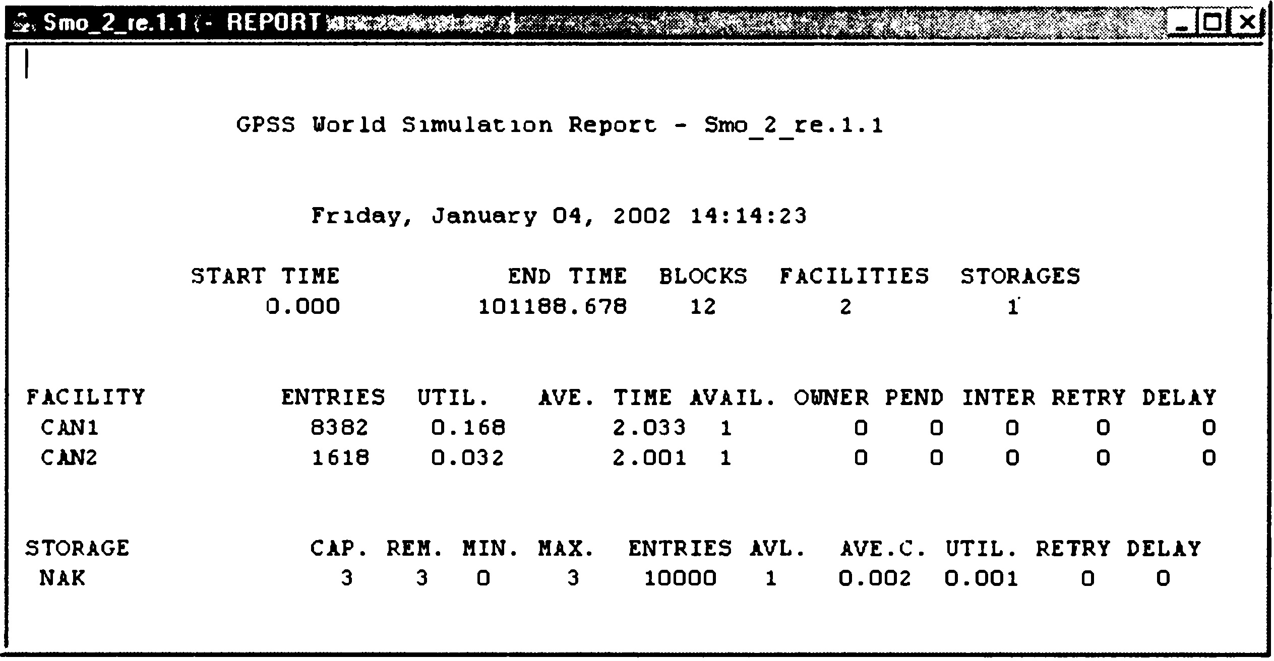
Вікно REPORT з результатами моделювання багатоканальної розімкнутої СМО
У верхньому рядку вказується:
- START TIME(Початковий час) - 0,000;
- END TIME(час закінчення) - 101188.678;
- BLOCKS(число блоків) - 12;
- FACILITIES(Число каналів обслуговування) - 2;
- STORAGES(число накопичувачів) - 1.
Нижче вказуються результати моделювання двох каналів обслуговування (FACILITY) відповідно під іменами CAN1 іCAN2:
- ENTRIES(число входів) - 8382, 1618;
- UTIL.(коефіцієнт використання) - 0.168, 0.032;
- AVE. TIME(Середній час обслуговування) - 2.033, 2.00.
Нижче вказуються результати функціонування накопичувача (STORAGE) під ім'ям NAK:
- CAP. (Capacity - місткість) - 3;
- REM. (Remove - видалений) - 3;
- MIN.(Мінімальна вміст) - 0;
- МАХ. (максимальний вміст) ~ 3;
- ENTRIES(Число входів)- 10000;
- AVL.(Доступність) - 1;
- AVE.C.(Середня місткість) - 0.002;
- UTIL.(коефіцієнт використання) - 0.001;
- RETRY(Повтор) - 0; -DELAY(відмова) - 0.
Порівняємо результати, отримані аналітичним і імітаційним методами. Імовірність наявності однієї вимоги в системі, певна аналітичним методом, дорівнює 0,17, а коефіцієнт використання першого каналу обслуговування, певний імітаційним способом, дорівнює 0,168. Тобто результати практично збігаються.

Завдання 4.
Багатоканальна розімкнута СМО зі змішаними потоками
Постановка завдання
Припустимо, нам треба промоделювати роботу багатоканальної системи масового обслуговування - розімкнутої з експонентним законом надходження вимог на обслуговування (ліфти-пасажири, вироби-контролери, програми-ЕОМ і т.д.), - для якої справедливі наступні умови:
- надходження однієї вимоги в систему на обслуговування не залежить від надходження іншого (відсутність післядії);
- в систему одночасно ніколи не надходить дві або більше вимог (потік ординарний);
- ймовірність надходження вимог залежить тільки від тривалості періоду спостереження (потік вимог стаціонарний), а не від прийнятого початку відліку часу.
- Відомо середній час надходження вимоги на обслуговування, рівне 60 с, яке підпорядковується експоненціальним розподілом ймовірностей. В системі масового обслуговування є три канали обслуговування, час обслуговування в яких рівномірний. Потрібно змоделювати процес функціонування системи і визначити наступні основні її характеристики:
- коефіцієнт використання кожного каналу обслуговування;
- середній час використання кожного каналу обслуговування;
- число входів в кожен канал обслуговування;
- середній вміст накопичувача;
- середній час перебування вимоги в накопичувачі;
- максимальний вміст накопичувача;
- коефіцієнт використання накопичувача.
Вимоги, що надходять у систему на обслуговування, не повертаються в неї, тобто ми маємо багатоканальну разомкнутую систему масового обслуговування.
Виявлення основних особливостей
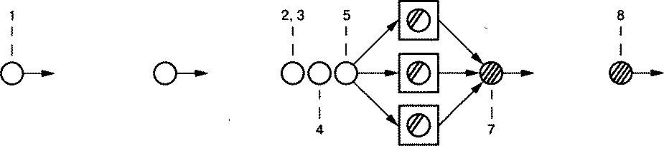
Зобразимо графічно процес функціонування трехканальной розімкнутої системи масового обслуговування. На рисунку представлені основні події, які виникають в процесі роботи СМО.
Процес функціонуваннябагатоканальної розімкнутої СМО зі змішаними потоками
Охарактеризуємо кожну подію, що виникло в модельованій системі:
- Надходження вимог в систему (GENERATE).
- Вхід вимоги в накопичувач (ENTER).
- Передача вимоги в один з вільних каналів обслуговування (TRANSFER).
- Очікування звільнення одного з каналів обслуговування (SEIZE).
- Вихід вимоги з накопичувача (LEAVE).
- Час обслуговування вимоги в каналі обслуговування (ADVANCE).
- Звільнення каналу обслуговування (RELEASE).
- Вихід вимоги з системи (TERMINATE).
Створення імітаційної моделі процесу
Створення імітаційної моделі почнемо з побудови заголовка моделі, яка може бути представлений, наприклад, у такому вигляді:
;GPSSWFileSmo3re.GPS
*Моделювання. Трьохканальної розімкнутої системи зі змішаними потоками * ********************************************
Програму роботи СМО можна представити у вигляді трьох секторів.
У першому секторі вказується місткість СМО. Це можна виконати з допомогою оператораSTORAGE(накопичувач), який в нашому прикладі буде виглядати так:
NAKSTORAGE 3
У цьому ж секторі використовуємо оператор FUNCTION(Функція) для формування експоненціального розподілу надходження вимог в систему. Введення функції виконується з використанням безперервної числової функції, за допомогою значень функції в 24 точках. Це можна представити в такому вигляді:
EXPGFUNCTIONRN1,C24
0,0/.1,.104/.2,.222/.3,.355/.4,.509/.5,.69/.6,.915 .7,1.2/.75,1.38/.8,1.6/.84,1.83/.88,2.12/.9,2.3 .92,2.52/.94,2.81/.95,2.99/.96,3.2/.97,3.5/.98,3.9 .99,4.6/.995,5.3/.998,6.2/.999,7./.9997,8.
Функція - це обчислювальний елемент системи моделювання, що зв'язує залежну і незалежну змінні моделювання. Функція визначається за допомогою оператораFUNCTION. Перед операторомFUNCTIONв полеметок ставиться символьне або числове ім'я (ідентифікатор) функції. У нашому прикладі її ім'я - EXP_G. У полі операнда А задається аргумент (незалежна змінна) функції. Аргумент функції може бути будь-яким стандартним числовим атрибутом, за винятком матричної сохраняемой величини. Якщо в якості аргументу функції використовується випадкове числоRN, то результатом є дробова величина, рівномірно розподілена в інтервалі
0 <RN < 1. У всіх інших випадках 0 < аргумент < 999.
У другому секторі будемо моделювати потік вимог в систему і їх обслуговування. Моделювання потоку вимог будемо виконувати за допомогою оператора GENERATE(Генерувати). У нашому прикладі він буде виглядати так:
GENERATE 12,FN$EXP_G
У полі операнда А вказується середній інтервал часу між прибуттям двох суміжних вимог. У полі операнда В дано відхилення часу надходження вимог від середнього. У нашому прикладі відхилення від середнього часу прибуття вимог підпорядковується експоненціальним розподілом.
Збір статистичної інформації для багатоканальної системи можна забезпечити за допомогою операторів ENTERи LEAVE. Оператор ENTERможе бути записаний у такому вигляді:
ENTERNAK
У полі операнда А вказано ім'я накопичувача, місткість якого повинна бути заздалегідь визначена.
Оскільки СМО багатоканальна, то необхідно використовувати операторTRANSFERдля забезпечення можливості напряму вимог до незайнятого каналу:
TRANSFERALL,KAN1,KAN3,3
Спочатку вимога направляється до оператора, що має символьну мітку каш. Цим оператором єSEIZE,який записується так:
КАШ SEIZE САШ
Якщо канал обслуговування з символьноюміткоюKAN1зайнятий, то вимоганаправляється донаступного каналу, проходячиповз 3 оператори. Число 3 вказується в полі операнда D оператораTRANSFER. Таким чином наступний оператор буде:
SEIZE CAN2
Якщо і цей канал буде зайнято, то вимога знову пройде три оператори і так далі, поки не знайдеться вільний канал обслуговування. Увільномуканаліобслуговуваннявимога буде обслужено. Але попереднявимога повинна запам'ятати канал, в який вона потрапило на обслуговування. Для цьоговикористовується оператор ASSIGN (Присвоїти) - з йогодопомогою в параметрівимогипід номером 1 запам'ятовуєтьсяім'я каналу, в якийвимогапішла на обслуговування. Наприклад, для першого каналу присвоєння буде виглядати так:
ASSIGN1,CAN1
Далі, післявизначеннявільного каналу і записуйогоімені за допомогою оператора TRANSFERвимоганаправляєтьсяна обслуговування, це виглядатиме так:
TRANSFER ,COME
Проте, перед початком обслуговування повинно бути подане повідомлення про те, що вимога покинула накопичувач під іменем NAK, в якому вона знаходилась. Це матиме такий вигляд:
COME LEAVE NAC
Після виходу із накопичувача вимога поступає в канал на обслуговування. Це відбувається за допомогою оператора ADVANCE. Час обслуговування визначається рівномірним законом розподілення в інтервалі 8 ± 3 сек. Це записується так:
ADVANCE 8,3
Після обслуговування вимога покидає канал обслуговування, про що повинен свідчити відповідний сигнал, це робиться за допомогою оператора RELEASE (Звільнити):
RELEASE P1
Оператор вимоги під номером P1 містить ім’я звільненого каналу обслуговування. Далі вимога покидає систему обслуговування за допомогою оператора TERMINATE, котрий записується в такому вигляді:
TERMINATE 1
І, нарешті, останній оператор – керуюча команда START визначає скільки поступить вимого в процесі моделювання системи:
Start 10000
Представлення імітаційної системи
Для представлення імітаційної моделі виконайте наступні дії:
- Клацніть по пункту File(Файл) головного меню програми. З’явиться випадне меню;
- Виберіть пункNew (Створити) у даному меню. З’явиться діалогове вінкоНовий документ;
- Виберіть пункт Model(Модель) та підтвердьте свій вибір кнопкою ОК. З’явиться вікно моделі, в якому введіть дану програму. Воно повинно виглядати як на рисунку.
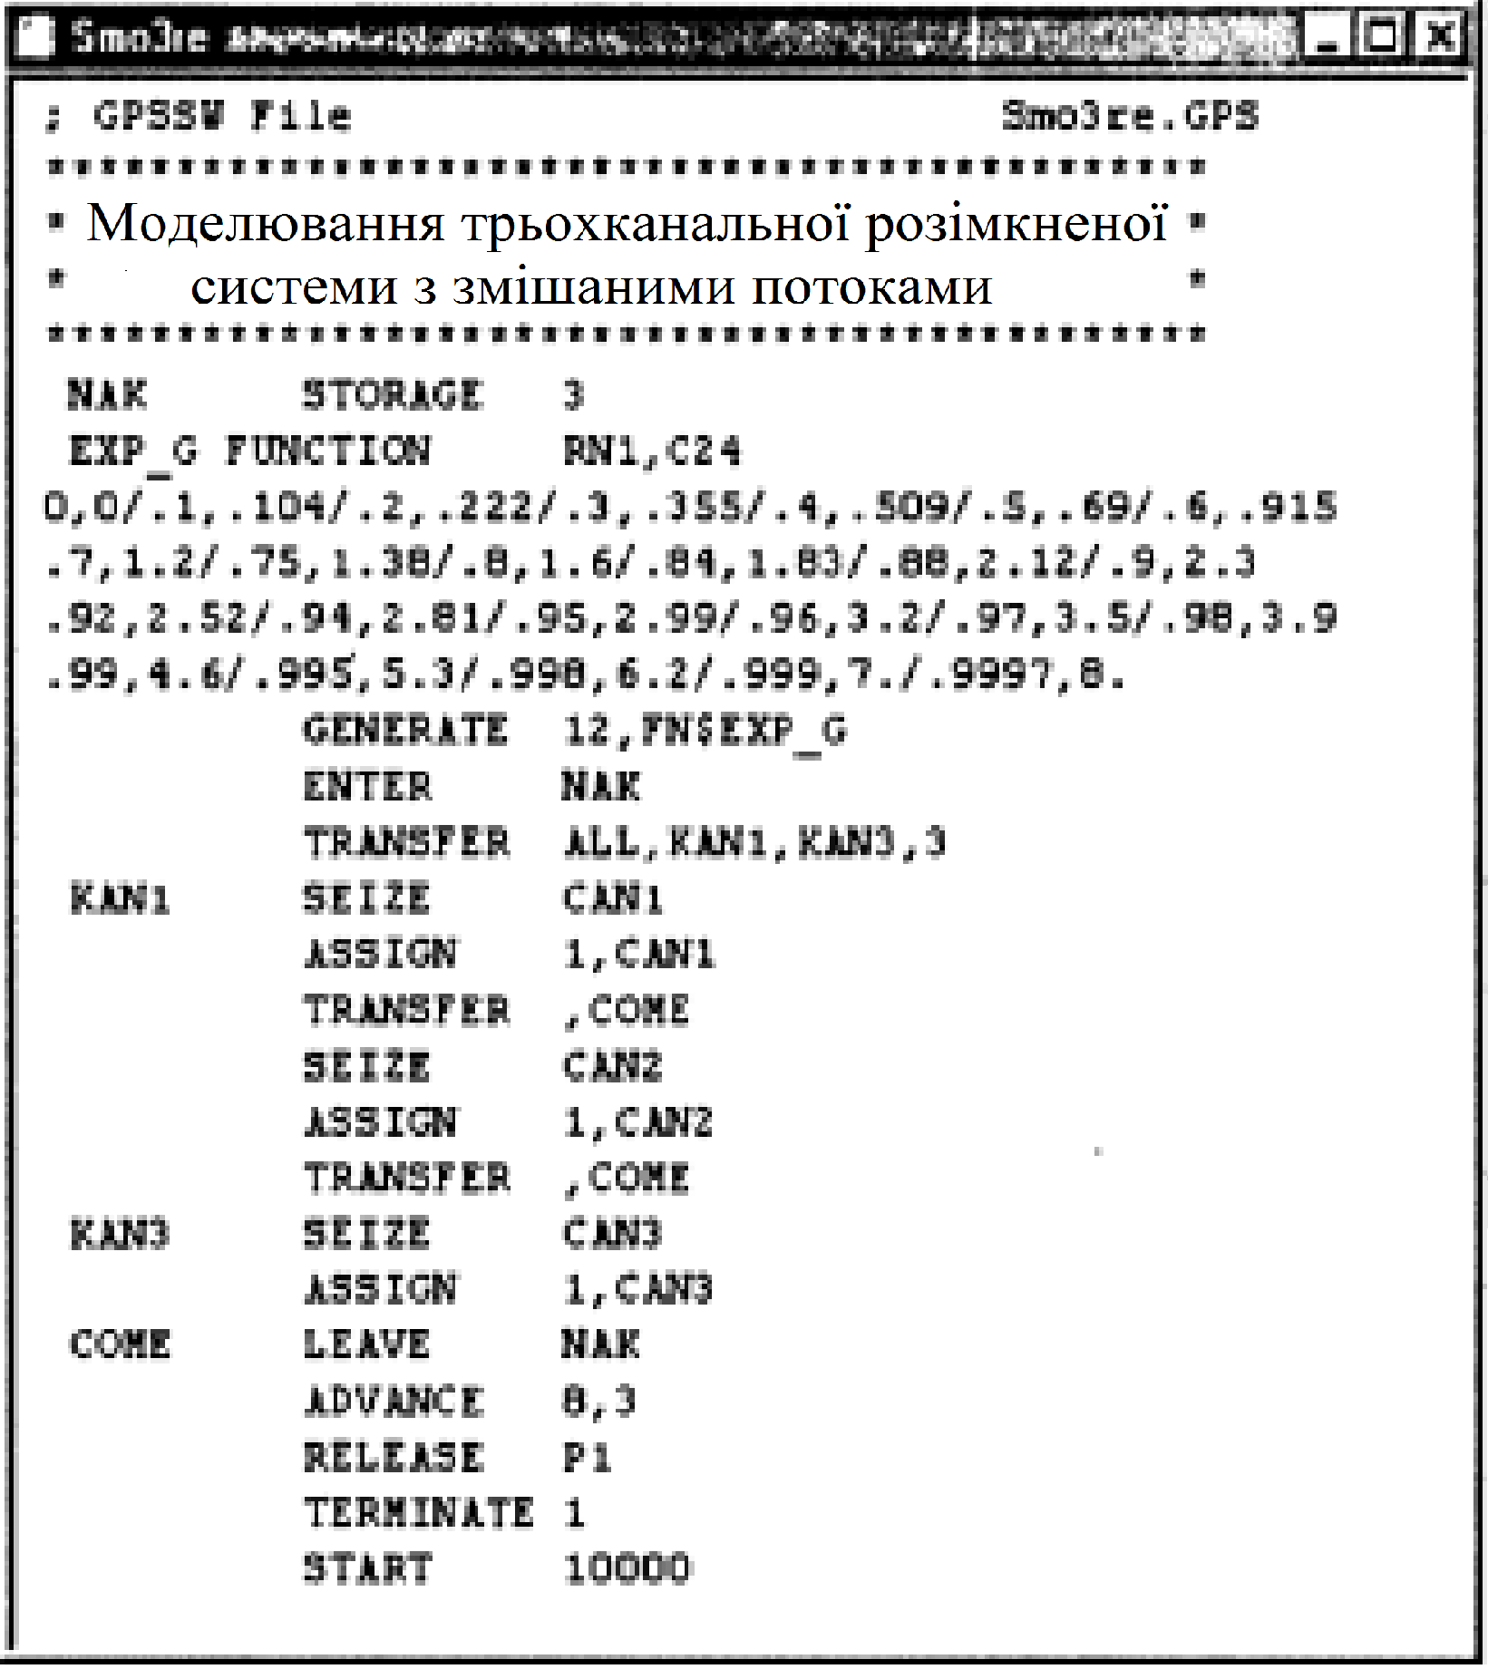
Вікно імітаційної моделі багатоканальної розімкнутої СМО

Щоб викликати вікно для представлення імітаційної моделі в системі GPSSW, можна також натиснути комбінацію клавіш Ctrl+Alt+S.
Підготовка до моделювання
Для початку імітації потрібно встановити вивід тих параметрів, які потрібно отримати в процесі моделювання. Для цього:
- Клацніть по пункту EDIT (Правка) головного меню системи або натисніть комбінацію клавіш Alt +E. Появиться відповідне меню.
- Кланціть по пункту Settings (Установки) цього меню. Зявиться діалогове вікно меню SETTINGSдля даної моделі, в якому можна встановити потрібні вихідні дані. Для нашого прикладу, це виглядатиметак, як це показано на рисунку.
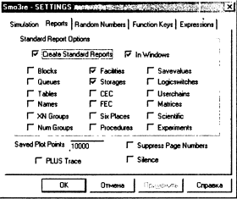
Вікно SETTINGS з установками для імітаційної моделі багатоканальної розімкнутої СМО.

Встановлення галочки у відповідних вікнах говорить про те, що ця інформація буде виведена у вікні результатів моделювання. В нашому випадку буде виведена інформація для наступних об’єктів:
- Fasilities (Канали обслуговування)
- Storages (Накопичувачі)

Моделювання системи
Після створення імітаційну модель потрібно відтрансювати і запустити на виконання.
Для початку моделювання:
- Клацніть пункт Command головного меню системи або натисніть комбінацію клавіш Alt+C. З’явиться відповідне меню.
- Виберіть пункт Create Simulation(Створити виконувану модель) із попереднього меню. Почнеться трансляція вихідної моделі, а потім - і її виконання, так як в самій програмі уже є керуюча команда START, котра забезпечує автоматичне виконання трансльованої програми. Після виконання програми появиться вікно з інформацією про транслювання та виконання – JOURNAL (Журнал) і результати виконання програми у вікні REPORT (Звіт) як це показано на рисунку.
У верхній стрічці вказано:
- START TIME (Час початку) – 0.000;
- END TIME (Час закінчення) – 12196.149;
- BLOCKS (Число блоків) – 15;

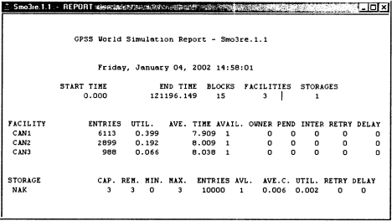
Вікно REPORT з результатами змодельованої багатоканальної розімкнутої СМО

- FASILITIES (Число каналів обслуговування) – 3;
- STORAGES (Число накопичувачів) – 1;
Нижче вказано результати моделювання для всіх 3 каналів обслуговування (Fasility) відповідно під іменами: Can1, Can2, Can3:
- ENTRIES (Число входів) – 6113, 2899, 988;
- UTIL. (Коефіцієнт використання) – 0.399, 0.192, 0.066;
- AVE. TIME (Середній час обслуговування) – 7.909, 8.009, 8.038.
Нижче вказуються результати функціонування Накопичувача (STORAGE)під іменем NAK:
- CAP (Capacity - Вмістимість) – 3;
- REM. (Remove - Видалено) – 3;
- MIN. (Мінімальний вміст) – 0;
- MAX (Максимальний вміст) – 3;
- ENTRIES (Число входів) – 10000;
- AVL. (Доступність) – 1;
- AVE.C. (Середня вмістимість) – 0.006;
- UTIL (Коефіцієнт використання) – 0.002;
- RETRY (Повтор) – 0;
- DELAY (Відміна) – 0;
Модернізація імітаційної моделі
Для спрощення створення імітаційної моделі доцільно використовувати вбудоване розподілення ймовірностей. Тоді наша буде виглядати так, як це показано на рисунку.
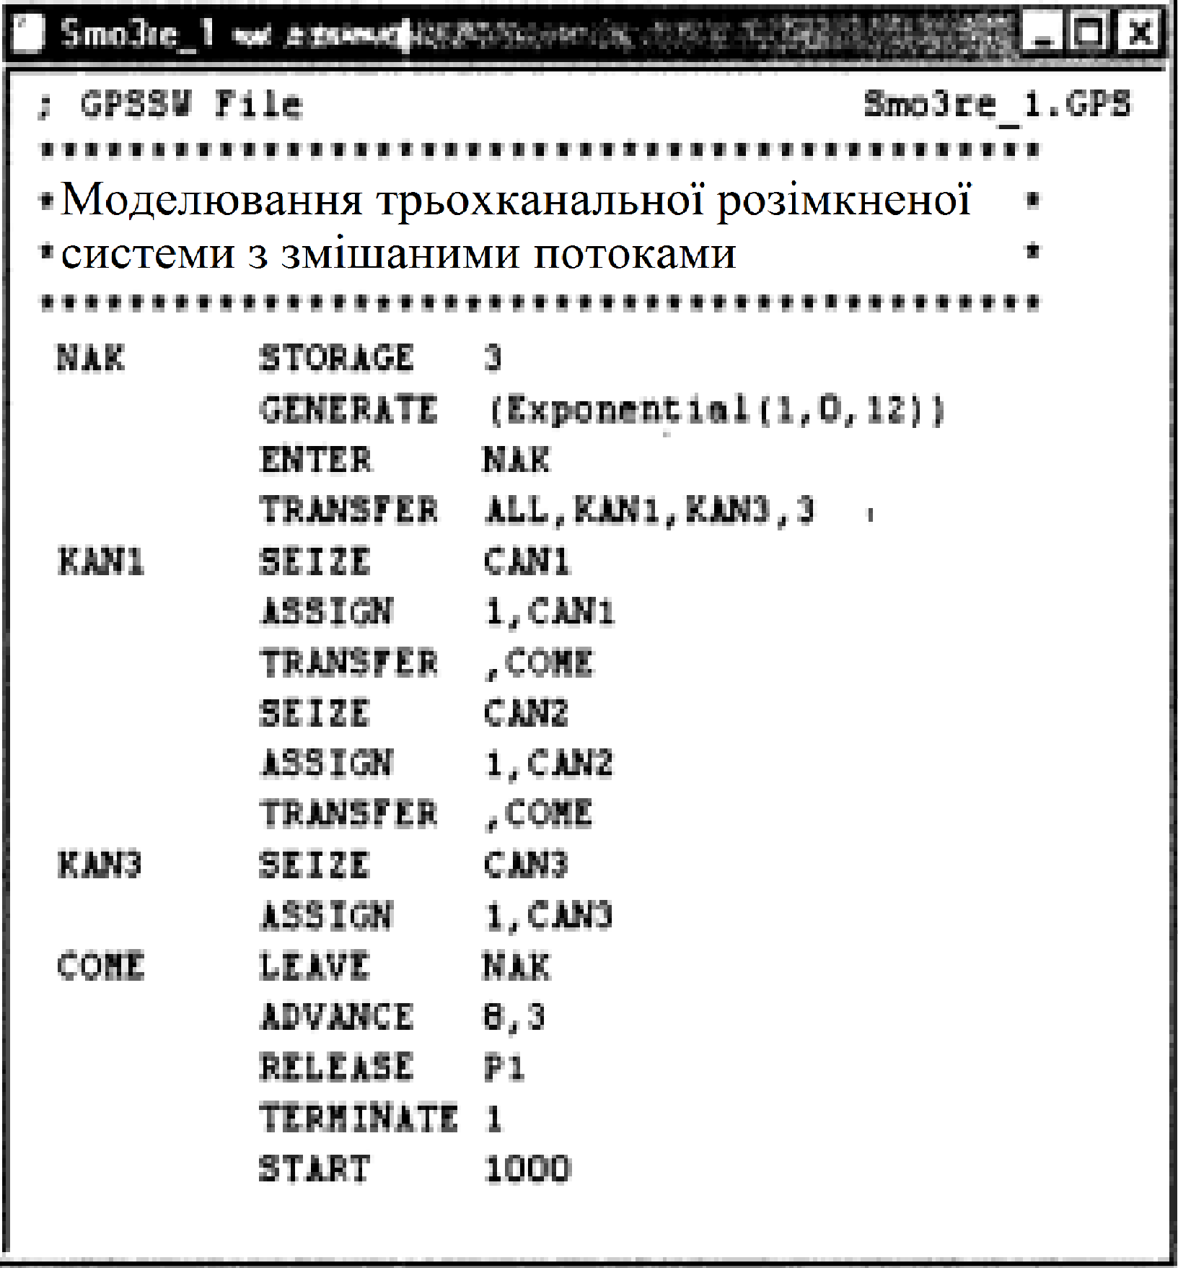
Вікно модернізованої імітаційної моделі багатоканальної розімкнутої СМО

Після виконання програми з’явиться вікно з результатами трансляції та виконання – JOURNAL – та результати роботи програми у вікні – REPORT .
Як можна побачити, результати моделювання в обох випадках майже не відрізняються. Проте, можна помітити й інше: коефіцієнти всіх трьох каналів обслуговування досить низькі, особливо третій, який складає менше 7%. З чого можна зробити висновок про те, що число каналів обслуговування може бути зменшено.
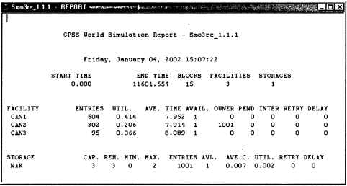
Вікно REPORTз фрагментами результатів моделювання імітаційної моделі багатоканальної розімкнутої СМО.

ВАРІАНТИ ЗАВДАНЬ
Завдання 1.
Побудуйте імітаційну модель процесу обслуговування замовлень, які надходять у обчислювальну систему (ОC), що складається з n ЕОМ. Час надходження замовлень розподілений за експоненційним законом з інтенсивністю l завд/с. Час виконання завдань рівномірно розподілений в інтервалі від 16 до 22 с.
Завдання 2.
Побудуйте імітаційну модель процесу обслуговування замовлень, які надходять у обчислювальну систему, що складається з двох ЕОМ, з постійною інтенсивністю l завд/с. Час виконання завдань однаковий для кожної машини і є рівномірно розподіленим в інтервалі від 6 до 12 с. Завдання покладаються на машину, яка раніше завершить обслуговування попереднього замовлення.
Завдання 3.
Побудуйте імітаційну модель процесу обслуговування замовлень, які надходять в обчислювальну систему, що складається з двох ЕОМ. Час надходження замовлень розподілений рівномірно на відрізку від 0,2 до 1 с. Час виконання завдань має експоненційний закон розподілу з середнім значенням a.

Завдання 4.
Побудуйте імітаційну модель процесу обслуговування замовлень, які надходять в обчислювальну систему, що складається з двох ЕОМ з постійною інтенсивністю l завд/с. Час виконання завдань рівномірно розподілений в інтервалі від 4 до 14 с.

Завдання 5.
Побудуйте імітаційну модель процесу обслуговування замовлень, які надходять в обчислювальну систему, що складається з однієї ЕОМ. Час надходження замовлень рівномірно розподілений на відрізку від 8 до 20 с. Час виконання завдань рівномірно розподілений в інтервалі від 6 до 24 с.
На ЕОМ може виникати поломка 1—3 рази за зміну. У разі виникнення поломки завдання з роботи знімається, і виконання його не поновлюється. Зміна триває 6 год.

Завдання 6.
Побудуйте імітаційну модель процесу обслуговування замовлень, які надходять в обчислювальну систему, що складається з двох ЕОМ, в інтервалі часу, рівномірно розподіленого на відрізку від 10 до 20 хв.
Час виконання завдань на першій машині рівномірно розподілений в інтервалі від 6 до 32 с. Час виконання замовлень на другій ЕОМ розподілений за законом Пуассона з математичним сподіванням. a.
На першій ЕОМ може виникати поломка n раз за зміну. У разі виникнення поломки завдання передається на другу ЕОМ. Зміна триває 6 год.

Завдання 7.
Побудуйте імітаційну модель процесу обслуговування замовлень, які надходять в обчислювальну систему (ОC), що складається з n ЕОМ, з інтенсивністю l завд/с.Час надходження замовлень розподілений за експоненційним законом. Завдання стають в чергу та виконуються на тій ЕОМ, до якої черга найменша.
Час виконання завдань рівномірно розподілений в інтервалі від 16 до 22 с на всіх ЕОМ.

Завдання 8.
Побудуйте імітаційну модель процесу обслуговування замовлень, які надходять в обчислювальну систему (ОC), що складається з n ЕОМ, з інтенсивністю l завд/с. Час надходження замовлень розподілений за експоненційним законом. Завдання стають в чергу та виконуються на тій ЕОМ, коефіцієнт завантаження якої найменший. Час виконання завдань рівномірно розподілений в інтервалі від 16 до 22 с на всіх ЕОМ.

Завдання 9.
Побудуйте імітаційну модель процесу обслуговування замовлень, які надходять в обчислювальну систему (ОC), що складається з n ЕОМ.Час надходження замовлень розподілений за нормальним законом з математичним сподіванням a та стандартним відхиленням d. Завдання стають в чергу, якщо черга складає менше, ніж 3 замовлення. В іншому випадку завдання залишають систему. Час виконання завдань рівномірно розподілений в інтервалі від 16 до 22 с на всіх ЕОМ.

Завдання 10.
Побудуйте імітаційну модель процесу обслуговування замовлень, які надходять в обчислювальну систему, що складається з однієї ЕОМ. Замовлення, що надходять у систему, бувають трьох типів.
Час надходження замовлень першого типу рівномірно розподілений на відрізку від 8 до 20 с, час надходження другого типу замовлення розподілений експоненційно з інтенсивністю вхідного потоку l, час надходження завдання третього типу розподілений за нормальним законом з математичним сподіванням a та стандартним відхиленням. d.
Час виконання завдань рівномірно розподілений в інтервалі від 6 до 24 с незалежно від типу замовлення.

Завдання 11.
Побудуйте імітаційну модель процесу обслуговування замовлень, які надходять в обчислювальну систему, що складається з однієї ЕОМ. Замовлення, що надходять у систему, бувають трьох типів.
Час надходження замовлень рівномірно розподілений на відрізку від 6 до 18 с. Час обслуговування замовлень першого типу рівномірно розподілений на відрізку від 8 до 20 с, час обслуговування замовлень другого типу розподілений експоненційно з математичним сподіванням a1, час обслуговування замовлення третього типу розподілений за нормальним законом з математичним сподіванням a2 та стандартним відхиленням d.

Завдання 12.
Побудуйте імітаційну модель процесу обслуговування замовлень, які надходять в обчислювальну систему (ОC), що складається з n ЕОМ та 2 принтерів.
Час надходження замовлень розподілений за експоненційним законом з інтенсивністю l завд/с.
На друк надходить 0,1 замовлень. Час друкування одного замовлення становить від 8 до 10 хв.
Час виконання завдань рівномірно розподілений у інтервалі від 16 до 22 с.

Завдання 13.
Побудуйте імітаційну модель процесу обслуговування замовлень, які надходять у обчислювальну систему (ОC), що складається з 14 однакових ПЕОМ та 2 ПЕОМ із значно вищою продуктивністю. Замовлення, що надходять у систему, у першу чергу займають машини з більшою продуктивністю. Якщо вони зайняті, то замовлення виконується на інших ПЕОМ, які вільні на цей час. Якщо всі машини зайняті, то замовлення не обслуговується і залишає систему.
Час обробки завдань на ПЕОМ першого типу становить 20—40 хв, а на ПЕОМ другого типу 10—20 хв. Замовлення надходять до системи через 16—20 хв.

Завдання 14.
Побудуйте імітаційну модель процесу обслуговування замовлень, які надходять в обчислювальну систему (ОC). Замовлення надходить у систему через 10—20 хв. Виконання замовлень відбувається на одній ЕОМ. Час виконання замовлення розподілений за експоненційним законом з математичним сподіванням a завд/с.
Потім відбувається друк замовлень одночасно на двох принтерах (друкуються 2 копії), підключених через паралельний порт. Друк на першому принтері відбувається за 4—16 хв, а на другому за 8—16 хв.
Після друку віддрукований матеріал збирається за 2—4 хв і передається замовнику.

Завдання 15.
Побудуйте імітаційну модель процесу обслуговування замовлень, які надходять в обчислювальну систему (ОC). Потрібна для виконання замовлення інформація в 0,7 випадків знаходиться на ПЕОМ обчислювальної системи; в інших випадках частина інформації отримується через глобальну мережу. Час виконання замовлення, якщо інформація знаходиться в машині обчислювальної системи триває, 2—8 хв. Час отримання інформації через мережу становить 20 ± 4 хв. Виконане замовлення роздруковується за 10 ± 4 хв.

